Form界面标准化检测操作手册

## Form命名

1. 命名格式：MES_模块标识_界面功能描述。
2. 命名规则：模块标识全部大写，界面功能描述每个单词仅首字母大写。
3. 样例：MES_OM_OrderClose

## Form描述

1. 清晰简洁的描述该页面的功能

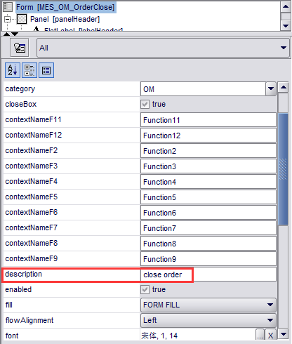

## Form控件检查

1. 运行form：Tool_CheckForm
2. 在编辑框输入要检测的form名称

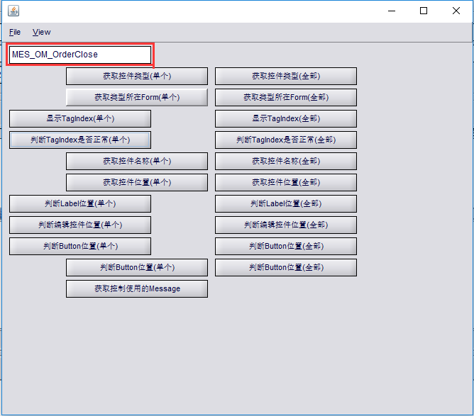

1. 点击“判断TagIndex是否正常(单个)”按钮，检查各控件的tableIndex排序是否正确，检查结果显示在控制台，显示OK为完全正确，显示ERROR需遵循tableIndex配置方法检查tableIndex是否配置正确。

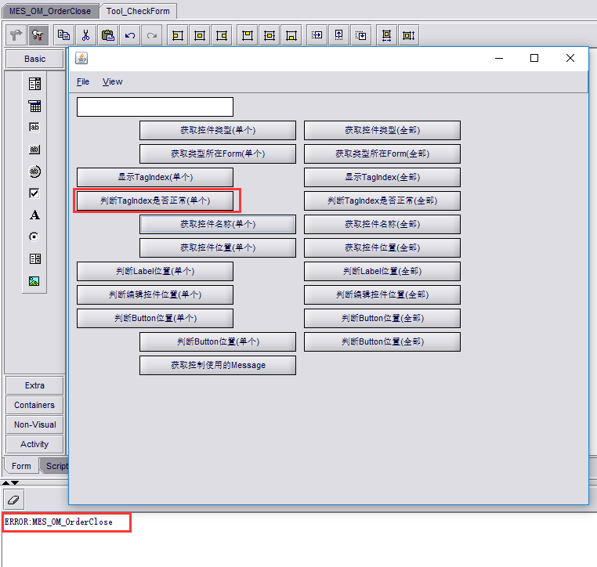

1. 继续依次检查“Label位置”、“编辑控件位置”、“Button位置”，异常控件会显示在控制台，无异常显示为正常。

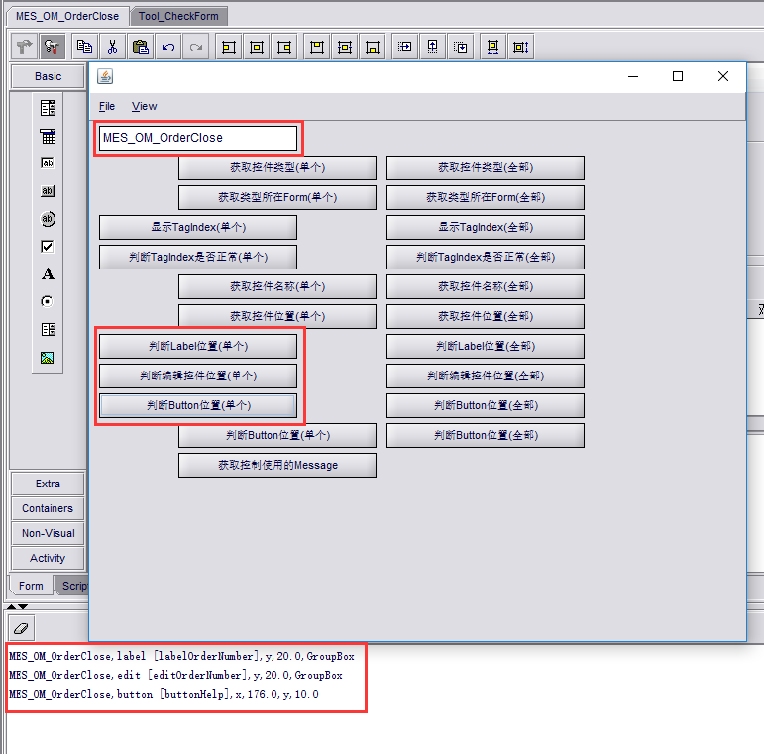

1. 检查所有控件配置的Message是否正常。清空控制台之后，点击“获取控件使用的Message”按钮，获取form中所有控件配置的Message信息。

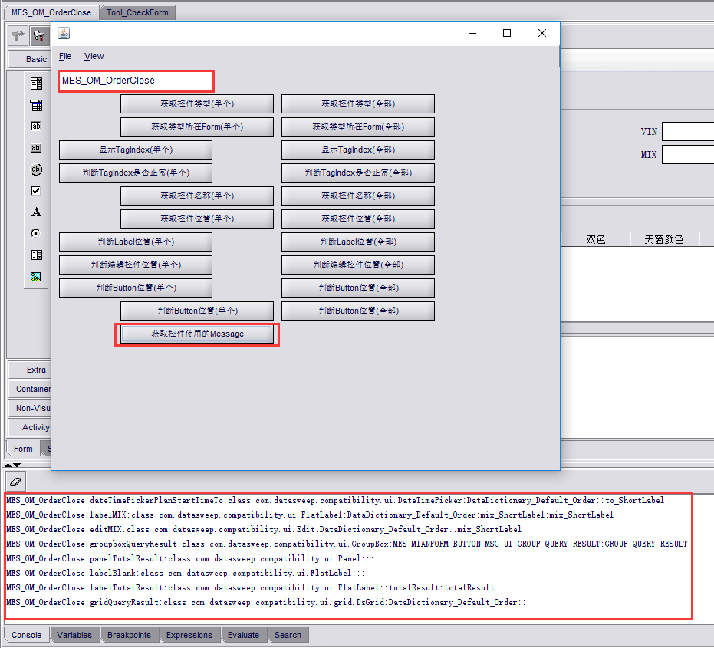

1. 复制控制台显示的Message信息，新建一个Excel文件，将复制内容粘贴到Excel文件

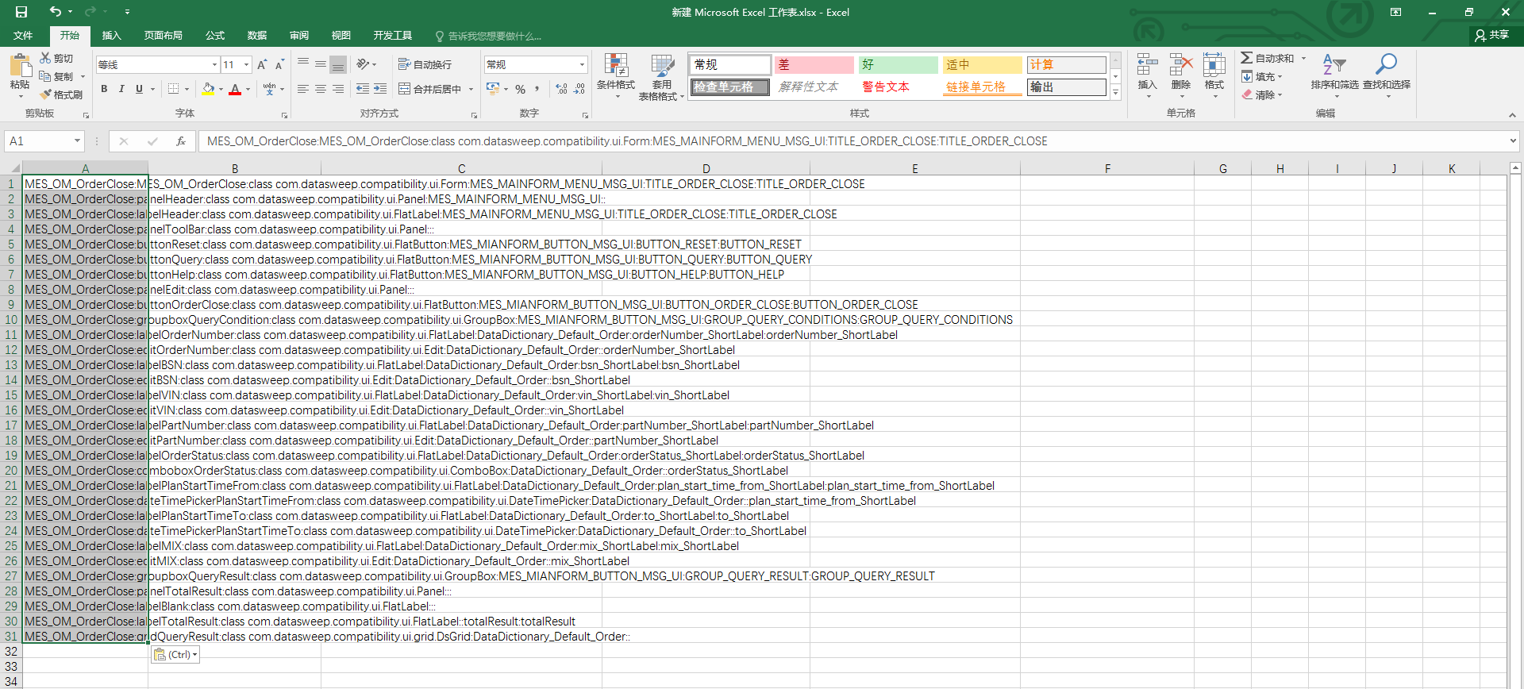

1. 使用Excel的数据分列功能，将Message内容以英文冒号”:”为分隔符号进行分列。

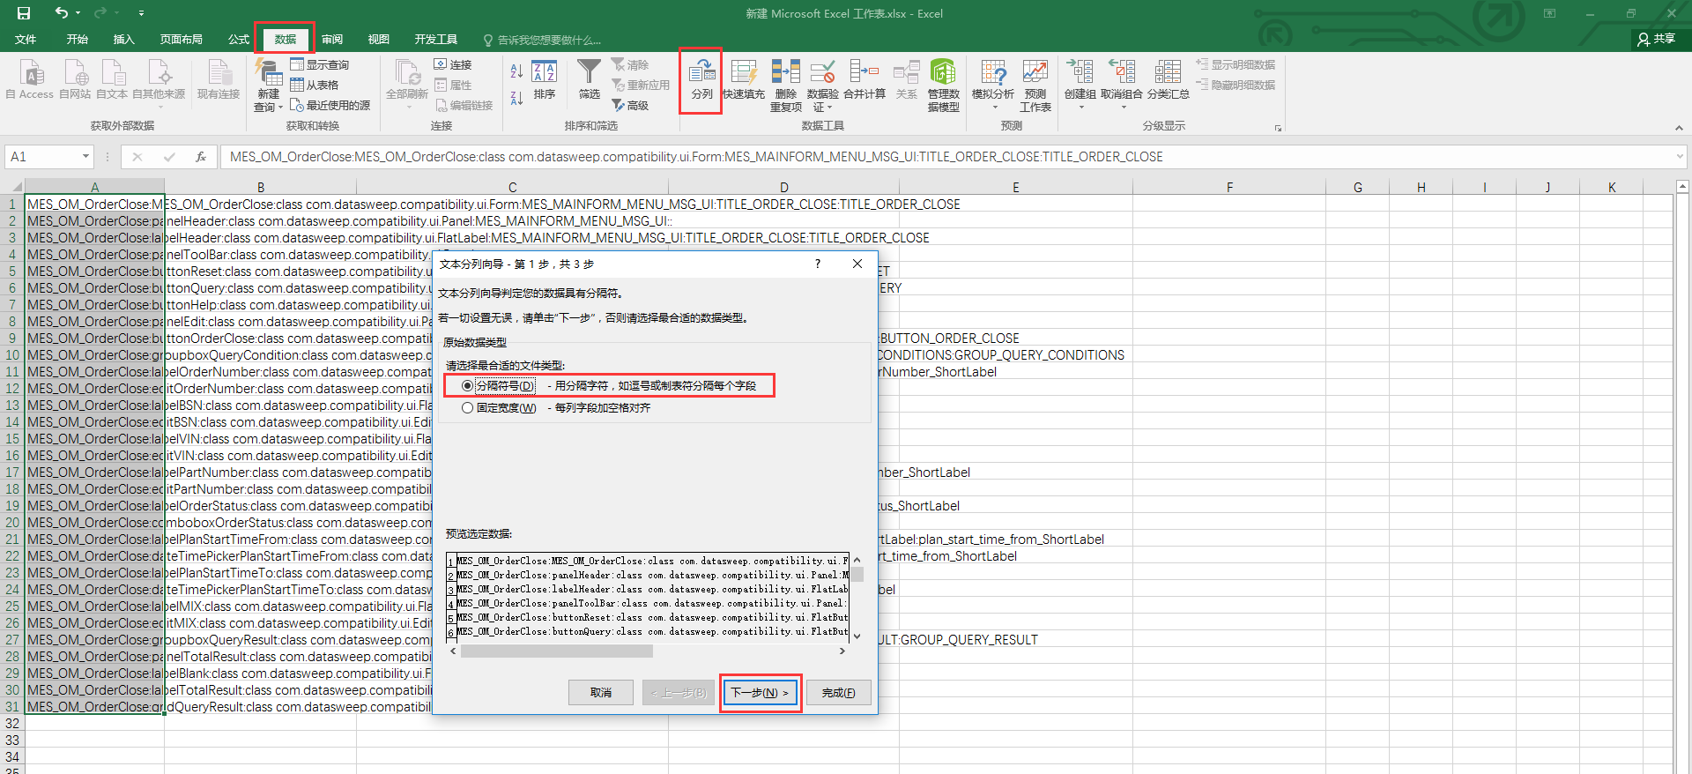

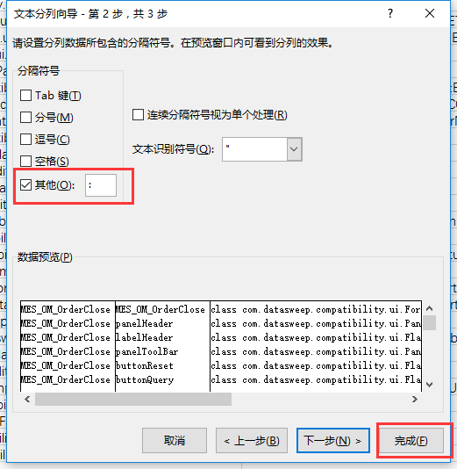

1. 观察分列后的数据，检查Message的配置是否正确，Message的配置要求：
2. Form标题的Message必须配置在“MES_MAINFORM_MENU_MSG_UI”，

格式为：TITLE_模块标识_界面功能描述，所有字母全部大写。

1. Button按钮的Message必须配置在“MES_MIANFORM_BUTTON_MSG_UI”

格式为：BUTTON_按钮功能，所有字母全部大写。

1. 查询条件和结果的GroupBox，必须配置在“MES_MIANFORM_BUTTON_MSG_UI”
2. 各个标签、编辑框、grid列表等控件必须使用当前form相对应的表对象Message

## 防止SQL注入

**凡涉及到从编辑框中取值，进行对数据库的增删改查方法中，都需要添加防SQL注入方法**

if(isSpecialCharByControl(getActiveDsForm()) == true)

**{**

**return**

**}**

附件：tableIndex配置方法

## 折叠所有层级，对各层级进行排序

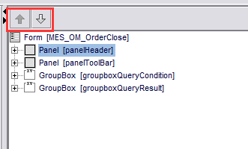

## 从上往下依次配置各层级的tableIndex属性，从0开始，依次递增+1

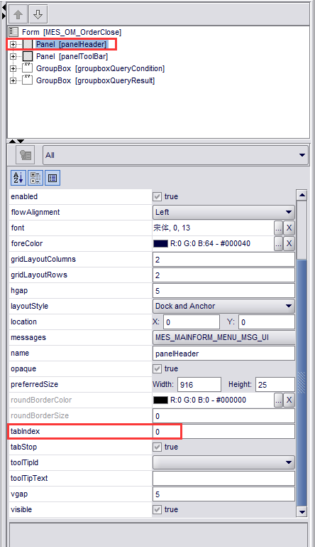

## 打开各层级的下一级，排序后，以同样的方式进行配置tableIndex属性，各个分级都是从0开始。直至无下一级，完成tableIndex的配置。

## 配置完成后，使用Tool_CheckForm检查工具进行检测，显示OK为止，完成配置